П. А. Кочкарова,
А. Х. Башиева,
А. Х. Борлакова

Экономико-математические модели и методы

Лабораторный практикум для обучающихся по направлению 09.03.03 Прикладная информатика

МИНИСТЕРСТВО НАУКИ И ВЫСШЕГО ОБРАЗОВАНИЯ РОССИЙСКОЙ ФЕДЕРАЦИИ

ФЕДЕРАЛЬНОЕ ГОСУДАРСТВЕННОЕ БЮДЖЕТНОЕ ОБРАЗОВАТЕЛЬНОЕ УЧРЕЖДЕНИЕ ВЫСШЕГО ОБРАЗОВАНИЯ

СЕВЕРО-КАВКАЗСКАЯ ГОСУДАРСТВЕННАЯ АКАДЕМИЯ

П. А. Кочкарова,
А. Х. Башиева,
А. Х. Борлакова

Экономико-математические модели и методы

Лабораторный практикум для обучающихся по направлению
09.03.03 Прикладная информатика

Черкесск
2020

УДК 510.51
ББК 22.12

Рассмотрено на заседании кафедры «Информатика и информационные технологии»
Протокол № 2 от «11» сентября 2019 г.
Рекомендовано к изданию редакционно-издательским советом СевКавГА.
Протокол № 17 от «12» сентября 2019 г.

Рецензент: Бостанова Л.К. – к.п.н., доцент кафедры информатики и информационных технологий
К75 Кочкарова П. А. Экономико-математические модели и методы: Лабораторный практикум для обучающихся по направлению 09.03.03 Прикладная информатика / Кочкарова П.А., Башиева А.Х., Борлакова А.Х. – Черкесск: БИЦ СевКавГА, 2020. – 40 с.

Лабораторный практикум составлен на основе примерной рабочей программы по курсу Экономико-математические модели и методы в соответствии с требованиями государственного общеобразовательного стандарта.

УДК 510.51
ББК 22.12

© П.А. Кочкарова, А.Х. Башиева, А.Х.Борлакова, 2020
© ФГБОУ ВО СевКавГА, 2020

СОДЕРЖАНИЕ

Введение................................................................................................. | 3
Тема 1. Модель межотраслевого баланса (модель Леонтьева)............... | 4
Тема 2. Применение линейного программирования в математических моделях оптимального планирования....................................................... | 9
Тема 3. Графический метод решения задачи линейного программирования....................................................................................... | 15
Тема 4. Двойственность в линейном программировании....................... | 22
Тема 5. Транспортная задача линейного программирования................. | 26
Список источников.......................................................................... | 36

ВВЕДЕНИЕ

Предлагаемый лабораторный практикум предназначен для обучающихся по направлению подготовки 09.03.03 Прикладная информатика.
В данном методическом пособии подробно рассмотрена практическая технология компьютерного моделирования экономических систем и специальных задач линейного программирования (транспортная задача, задача о назначениях, задачи целочисленного программирования) с помощью надстройки Ехсеl. Большое внимание уделено анализу полученных оптимальных решений с помощью двойственных оценок. Несмотря на наличие других пакетов, в том числе специализированных, этот продукт является наиболее доступным, поэтому его применяют при решении многих прикладных задач.
Изложение практических примеров показывает возможные пути совершенствования учебного процесса за счет передачи рутинных вычислений компьютеру. Это позволяет преподавателю направить внимание учащихся на глубокое осмысление изучаемых явлений, применять активные методы обучения.

Тема 1. Модель межотраслевого баланса (модель Леонтьева)

Межотраслевой баланс – это способ представления информации об экономике страны. Рассмотрим вариант межотраслевого баланса, которую называют моделью «затраты-выпуск». Анализ модели «затраты-выпуск» сводится к составлению и решению системы линейных алгебраических уравнений, в которых параметрами являются коэффициенты затрат на производство продукции.
Пусть весь производственный сектор народного хозяйства подразделяется на n «чистых отраслей». «Чистая отрасль» – это условное понятие – некоторая часть хозяйства, более или менее цельная, например, энергетика, машиностроение, сельское хозяйство.
Пусть $x_{i j}$ – объём продукции отрасли i , расходуемый в отрасли j;
$X_{i }$ – объём производства отрасли i за данный промежуток времени (так называемый валовый выпуск продукции i); Yi – объём потребления продукции отрасли в непроизводственной сфере (объём конечного потребления); Z j – условно чистая продукция, которая включает оплату труда, чистый доход и амортизацию.
Единицы измерения всех указанных величин могут быть или натуральными (кубометры, килограммы, штуки и т. п.) или стоимостными. В зависимости от этого различают натуральный и стоимостной межотраслевые балансы.
Ниже будем рассматривать стоимостной баланс.
В таблице представлена принципиальная схема межотраслевого баланса в стоимостном выражении.

Таблица 1 – Принципиальная схема межотраслевого баланса

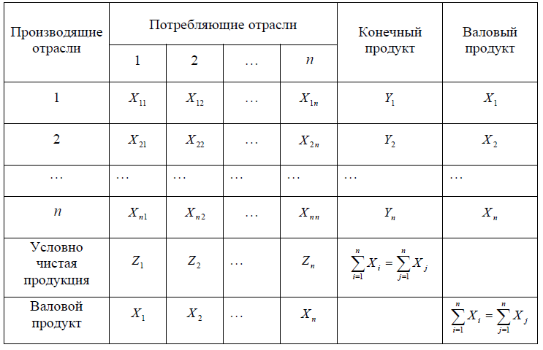
Рассматривая схему баланса по столбцам, можно заметить, что итог материальных затрат любой потребляющей отрасли и её условно чистой продукции равен валовой продукции этой отрасли. Данный вывод можно записать в виде соотношения:

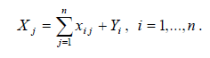
Величина условно чистой продукции Z_{j} равна сумме амортизации, оплаты труда и чистого дохода отрасли j. Соотношение охватывает систему из n уравнений, отражающих стоимостной состав продукции всех отраслей материальной сферы.
Рассматривая схему МОБ по строкам для каждой производящей отрасли, отметим, что валовая продукция той или иной отрасли равна сумме материальных затрат потребляющих её продукцию отраслей и конечной продукции данной отрасли:

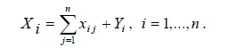
Формула описывает систему из n уравнений, которые называются уравнениями распределения продукции отраслей материального производства по направлениям использования.
Балансовый характер таблицы выражается в том, что

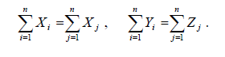
Коэффициенты прямых материальных затрат. Основу экономико-математической модели МОБ составляет технологическая матрица прямых затрат А (a i j).
Коэффициент прямых материальных затрат a_{ij} показывает, сколько необходимо единиц продукции отрасли i для производства единицы продукции отрасли j , если учитывать только прямые затраты:

$$a_{i j}={x_{i j}}/{X_{j}}, i, j=1, \text{.}\text{.}\text{.}, n$$

Введём два важных предположения, необходимых для рассмотрения модели Леонтьева:
1) сложившуюся технологию производства считаем неизменной, тогда матрица А =( a_{ij}) постоянна;
2) постулируем свойство линейности существующих технологий – для выпуска отраслью j любого объёма продукции X_{j} необходимо затратить продукцию отрасли i в количестве a_{ij} *X_{j}, т.е. материальные издержки пропорциональны объёму производимой продукции:
x_{ij} = a_{ij} *X_{j}
Подставляя это выражение в балансовое соотношение получаем:
X_{i}= aij *X j+Yi или в матричной форме X=AX+Y.
С помощью этой модели можно выполнять три вида плановых расчётов:
а) задавая для каждой отрасли величины валовой продукции (X_{j}), можно определить объёмы конечной продукции каждой отрасли (Y_{i}):
Y=(E–A) * X;
б) задавая величины конечной продукции всех отраслей (Y_{i}), можно определить величины валовой продукции каждой отрасли (X_{i}):
; (1)
в) задавая для ряда отраслей величины валовой продукции, а для всех остальных отраслей – объёмы конечной продукции, можно найти величины конечной продукции первых отраслей и объёмы валовой продукции вторых.
В формулах символ E обозначает единичную матрицу размера n , а выражение (E – A)⁻¹ – матрицу, обратную матрице (E – A). Если определитель матрицы (E – A) не равен нулю, т.е. эта матрица невырожденная, то существует обратная к ней матрица. Обозначим обратную матрицу через B=(E – A)⁻¹, тогда систему уравнений в матричной форме (1) можно записать в виде X = B *Y.
Элементы матрицы B называются коэффициентами полных материальных затрат. Они показывают, сколько всего нужно произвести продукции отрасли I для выпуска в сферу конечного использования продукции отрасли j. Плановые расчёты по модели Леонтьева можно выполнять, если соблюдается условие продуктивности.
Неотрицательную матрицу A будем называть продуктивной, если существует такой неотрицательный вектор X ≥0 , что X >A * X. Данное условие означает, что существование положительного вектора конечной продукции Y >0 для модели межотраслевого баланса.
Для того чтобы матрица коэффициентов прямых материальных затрат A была продуктивной, необходимо и достаточно, чтобы выполнялось одно из перечисленных ниже условий:
1) матрица (E - A) неотрицательно обратима, т.е. существует обратная матрица (E - A)⁻¹≥0 ;
2) матричный ряд E+A+A² +A³ +…+ A^{k}+…сходится, причём его сумма равна обратной B=(E - A)⁻¹

B= E+A+A² +A³ +…+ A^{k}+…

3) наибольшее по модулю собственное значение λ матрицы А, т.е. решение характеристического уравнения , строго меньше единицы;
4) все главные миноры матрицы (E -A), т.е. определители матриц, образованные элементами первых строк и первых столбцов этой матрицы, порядка от 1 до n, положительны.
Более простым способом проверки продуктивности матрицы A является ограничение на величину её нормы, в данном случае на величину наибольшей из сумм элементов матрицы A в каждом столбце. Если норма матрицы A строго меньше 1, то эта матрица продуктивна. Данное условие является достаточным, но не необходимым условием продуктивности, поэтому матрица A может оказаться продуктивной и в случае, когда её норма больше единицы.
Задание 1. Даны коэффициенты прямых затрат a_{ij} и конечный продукт Y_{i} для трёхотраслевой экономической системы:

$$A= \left[\begin{matrix}0,3 & 0,1 & 0,4 \\ 0,2 & 0,5 & 0,0 \\ 0,3 & 0,1 & 0,2\end{matrix}\right] , Y= \left[\begin{matrix}\text{200} \\ \text{100} \\ \text{300}\end{matrix}\right]$$

Требуется определить:
1) коэффициенты полных затрат; вектор валового выпуска;
2) межотраслевые поставки продукции;
3) проверить продуктивность матрицы A;
4) заполнить схему межотраслевого баланса.

Решение задачи с использованием табличного процессора MicrosoftExcel.
На листе Excel введем элементы матрицы А.
В ячейки B8:D10 запишем элементы матрицы (E–A) . Массив (E–A) задан как диапазон ячеек.
Для вычисления обратной матрицы:
- выделим диапазон B13:D15 для размещения обратной матрицы B=(E–A)⁻¹, выберем функцию МОБР в категории Математические;
- введем диапазон ячеек, в которых содержится матрица (E–A) ;
- нажмем клавиши CTRL+SHIFT+ENTER (рисунок 1).
Все элементы матрицы коэффициентов полных затрат В неотрицательны, следовательно, матрица А продуктивна.
Вычислим вектор валового выпуска Х по формуле X=B*Y.

Для умножения матриц необходимо:
- выделить диапазон ячеек для размещения результата умножения матриц;
- выбрать функцию МУМНОЖ в категории Математические;
- ввести диапазоны ячеек, где содержатся матрицы В и Y;
- нажать клавишиCTRL+SHIFT+ENTER.
В ячейки G12:G14 запишем элементы вектора конечного продукта Y.
Выделим диапазон B18:B20 для размещения вектора валового выпуска X, вычисляемого по формуле X=B*Y. Затем вводим формулу для вычислений МУМНОЖ (B13:D15, G12:G14).
Далее следует нажать клавиши CTRL+SHIFT+ENTER.
Межотраслевые поставки x_{ij} вычисляют по формуле x_{ij} = a_{ij} *X_{j}

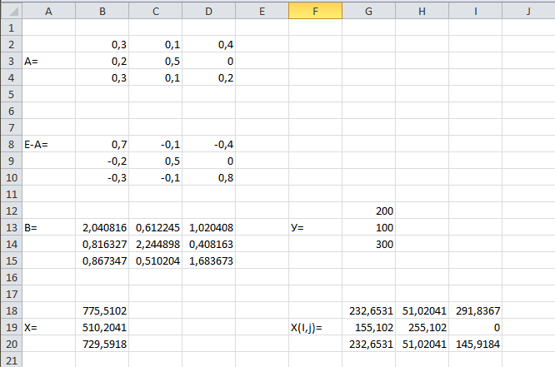

Задание для самостоятельного выполнения по вариантам
Экономика страны разделена на три отрасли: промышленность, сельское хозяйство, прочие отрасли. На плановый период заданы матрица А из коэффициентов прямых затрат и вектор конечной продукции отраслей У.

Производящие отрасли | Потребляющие отрасли |  |  | Конечная продукция
Производящие отрасли | I | II | III | Конечная продукция
I |  |  |  | $$y_{1}$$
II | $$a_{\text{21}}$$ | $$a_{\text{22}}$$ | $$a_{\text{23}}$$ | $$y_{2}$$
III |  | $$a_{\text{32}}$$ | $$a_{\text{33}}$$ | $$y_{3}$$

По этим данным:
- определить матрицу из коэффициентов полных затрат;
- рассчитать плановые объемы валовой продукции;
- рассчитать межотраслевые поставки;
- рассчитать объемы условно чистой продукции;
- заполнить таблицу межотраслевого баланса.
Варианты исходных данных:

№ вар. | а₁₁ | а₁₂ | а₁₃ | а₂₁ | а₂₂ | а₂₃ | а₃₁ | а₃₂ | а₃₃ | y₁ | y₂ | y₃
1 | 0,3 | 0,1 | 0,3 | 0,1 | 0,1 | 0,1 | 0,0 | 0,1 | 0,1 | 150 | 200 | 110
2 | 0,2 | 0,0 | 0,4 | 0,4 | 0,1 | 0,4 | 0,4 | 0,0 | 0,4 | 130 | 180 | 200
3 | 0,3 | 0,4 | 0,0 | 0,3 | 0,2 | 0,1 | 0,3 | 0,0 | 0,4 | 160 | 100 | 120
4 | 0,3 | 0,1 | 0,2 | 0,3 | 0,1 | 0,0 | 0,3 | 0,3 | 0,4 | 140 | 80 | 100
5 | 0,4 | 0,2 | 0,2 | 0,2 | 0,4 | 0,2 | 0,3 | 0,2 | 0,1 | 120 | 210 | 200
6 | 0,3 | 0,1 | 0,3 | 0,2 | 0,1 | 0,3 | 0,3 | 0,1 | 0,0 | 100 | 190 | 180
7 | 0,1 | 0,4 | 0,2 | 0,3 | 0,3 | 0,3 | 0,1 | 0,3 | 0,4 | 190 | 170 | 160
8 | 0,4 | 0,1 | 0,1 | 0,3 | 0,1 | 0,2 | 0,1 | 0,4 | 0,1 | 170 | 150 | 140
9 | 0,1 | 0,4 | 0,1 | 0,1 | 0,4 | 0,3 | 0,1 | 0,1 | 0,2 | 150 | 130 | 120
10 | 0,2 | 0,4 | 0,0 | 0,1 | 0,2 | 0,0 | 0,2 | 0,2 | 0,2 | 130 | 110 | 100
11 | 0,2 | 0,0 | 0,2 | 0,3 | 0,2 | 0,1 | 0,2 | 0,0 | 0,1 | 110 | 90 | 190
12 | 0,2 | 0,4 | 0,0 | 0,4 | 0,0 | 0,3 | 0,1 | 0,3 | 0,1 | 100 | 200 | 100
13 | 0,4 | 0,0 | 0,2 | 0,2 | 0,4 | 0,0 | 0,2 | 0,1 | 0,0 | 180 | 110 | 130
14 | 0,3 | 0,1 | 0,0 | 0,1 | 0,2 | 0,1 | 0,4 | 0,0 | 0,1 | 120 | 110 | 150
15 | 0,0 | 0,4 | 0,1 | 0,4 | 0,1 | 0,1 | 0,3 | 0,0 | 0,2 | 150 | 130 | 170
16 | 0,3 | 0,4 | 0,1 | 0,2 | 0,2 | 0,1 | 0,3 | 0,2 | 0,1 | 100 | 150 | 190
17 | 0,1 | 0,0 | 0,3 | 0,1 | 0,0 | 0,3 | 0,2 | 0,1 | 0,0 | 150 | 160 | 190
18 | 0,1 | 0,1 | 0,2 | 0,1 | 0,2 | 0,3 | 0,1 | 0,2 | 0,3 | 160 | 180 | 170
19 | 0,0 | 0,4 | 0,1 | 0,4 | 0,1 | 0,0 | 0,3 | 0,0 | 0,1 | 160 | 180 | 150
20 | 0,3 | 0,4 | 0,1 | 0,1 | 0,2 | 0,4 | 0,3 | 0,4 | 0,1 | 200 | 300 | 200

Контрольные вопросы
- Области применения матричных моделей?
- Структура таблицы межотраслевого баланса?
- Уравнение Леонтьева межотраслевого баланса?
- Экономический смысл, свойства и способы расчета коэффициентов прямых материальных затрат?
- Коэффициенты полных материальных затрат?

Тема 2. Применение линейного программирования в математических моделях оптимального планирования

Линейное программирование применяется при решении экономических задач, в таких задачах как управление и планирование производства; в задачах определения оптимального размещения оборудования на морских судах, в цехах; в задачах определения оптимального плана перевозок груза (транспортная задача); в задачах оптимального распределения кадров и т.д.
Задача линейного программирования
Имеются переменные x₁, x₂...x_{n} и некоторая функция Z, зависящая от этих переменных: Z=f(x₁, x ₂...x_{n}), которая называется целевой функцией.
Нужно найти максимум или минимум целевой функции Z при условии, что переменные x принадлежат некоторой области, имеющей ограничения.
Таким образом, модель линейного программирования состоит из двух частей:
  - системы ограничений;
  - целевой функции.
В общем виде ЗЛП выглядит следующим образом:
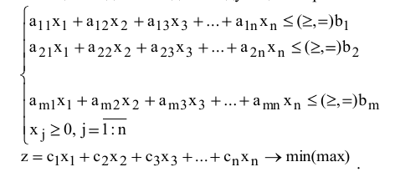
Задача состоит в отыскании неизвестных x₁, x_{2,} ..., x_{n} минимизирующих или максимизирующих значение целевой функции.
Различают два вида решений: допустимое и оптимальное.
Допустимое решение – это значения переменных x₁, x_{2,}...,x_{n} удовлетворяющих ограничениям задачи.
Оптимальное решение – это значения переменных x₁, x₂...x_{n} , при которых целевая функция принимает свое экстремальное значение (min/max).
Стандартной задачей линейного программирования называется задача, в которой требуется найти максимум целевой функции при ограничениях, заданных системой неравенств одного смысла, то есть с одинаковым знаком, и этот знак – «меньше или равно», причём действует также условие неотрицательности переменных.
Если в задаче линейного программирования, заданной в стандартной форме, требуется найти минимум целевой функции, то система ограничений состоит из системы неравенств со знаком «больше или равно».
Канонической задачей линейного программирования называется задача, в которой требуется найти максимум целевой функции при ограничениях, заданных системой линейных уравнений.
$$\begin{aligned}\sum_{j=1}^{n}{a_{ i j}x_{ j}=b_{ i} \left(i=1, 2, \text{.} \text{.} \text{.} , m ; j= 1, 2, n\right)} \\ x_{j}≥0 \left(j=1, 2, \text{.} \text{.} \text{.} , n\right)\end{aligned}$$

Примеры формулировки задачи линейного программирования
Пример 1. Схема задачи использования сырья
Для изготовления двух видов продукции $П_{1} и П_{2}$ требуется четыре вида ресурсов (сырья): $S_{1}, S_{2}, S_{3},S_{4}$. Запасы сырья – соответственно $b_{1}, b_{2}, b_{3},b_{4}$ единицы. Нормы расхода сырья – количество единиц сырья i на производство единицы продукции j.
Доход от реализации одной единицы продукции $П_{1}$ равен $c_{1}$ у.е., а доход от реализации одной единицы продукции $П_{2}$ равен $c_{2}$ у.е. Требуется получить наибольший доход от изготовления продукции $П_{1} и П_{2}$, то есть, узнать, сколько единиц $П_{1}$ и сколько единиц $П_{2}$ нужно изготовить из имеющегося запаса сырья, чтобы получить максимальный доход.
Решение. Для удобства сначала все данные запишем в виде таблицы:

Виды сырья | Запасы сырья | Виды продукции
Доход от реализации одной единицы продукции

Тогда на основании таблицы запишутся неравенства (ограничения):
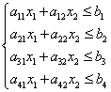
Для изготовления каждой единицы продукции $П_{1}$ необходимо $a_{ \text{11}}$ единиц сырья $S_{1}$, а для изготовления $x_{1}$ единиц требуется $a_{ \text{11}} x_{1}$ единиц сырья $S_{1}$. Для изготовления $x_{2}$ единиц продукции $П_{2}$ требуется $a_{ \text{11}} x_{2}$ единиц сырья $S_{2}$. Так как запасы сырья $S_{1}$ составляют $b_{1}$, то расход не может превышать $b_{1}$. В результате получим первое неравенство: $a_{ \text{11}} x_{1} + a_{ \text{12}} x_{2} ≤b_{1}$
Из остальных строк таблицы составим ещё 3 неравенства системы.
Доход от реализации $x_{1}$ единиц продукции $П_{1}$ по $c_{1}$ у.е. за каждую единицу составляет $c_{ 1} x_{1}$ у.е. Аналогично доход от реализации $x_{2}$ единиц продукции $П_{2}$ по $c_{2}$ у.е. за каждую единицу составит $c_{ 2} x_{2}$ у.е. Тогда суммарный доход от реализации двух видов продукции $П_{1}$ и $П_{2}$ запишется в виде $c_{ 1} x_{1} + c_{2} x_{2}$. В задаче требуется найти максимальный доход, то есть найти максимум функции цели $F=c_{ 1} x_{1} + c_{2} x_{2}$.
Пример 2. Схема задачи о смесях.
Требуется найти наиболее дешёвый набор из доступных исходных материалов, обеспечивающих получение смеси с заданными свойствами. Полученные смеси должны иметь в своем составе n различных компонент в определённых количествах, а сами компоненты являются составными частями m исходных материалов. Для упрощения примем, что n=3 и m=4. Пусть стоимость одной единицы материала соответственно составляет $c_{1}, c_{2}, c_{3},c_{4}$. В свою очередь необходимое количество каждой из компонент в смеси составляет соответственно $b_{1}, b_{2}, b_{3}$.
Решение. Строим таблицу:

Виды материалов | Цена единицы материала | Количество компонент в материале
Виды материалов | Цена единицы материала | K1 | K2 | K3
1
2
3
4
Необходимое количество компонент

Коэффициенты a_{ij} показывают количество j-й компоненты в единице i-го материала. Требуется получить смесь с заданными свойствами при наименьших затратах на приобретение материалов.
Запишем задачу в виде математических соотношений. Обозначим через x_{i} количество материалов i-го вида, входящего в смесь. Тогда задача сведётся к отысканию минимума функции
при ограничениях
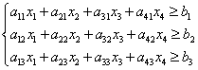

Задачи для самостоятельного выполнения
Составить математические модели следующих задач:

Варианты 1)–5). Кондитерский цех выпускает три вида конфет A,B,C, используя три вида сырья (какао, сахар, наполнитель). Нормы расхода сырья на производство 10 кг конфет а также прибыль от реализации 10 кг конфет каждого вида приведены в таблице:

Сырье | Нормы расхода сырья |  |  | Запасы сырья
Сырье | A | B | C | Запасы сырья
какао |  |  |  | $$b_{1}$$
сахар | $$a_{\text{21}}$$ | $$a_{\text{22}}$$ | $$a_{\text{23}}$$ | $$b_{2}$$
наполнитель |  | $$a_{\text{32}}$$ | $$a_{\text{33}}$$ | $$b_{3}$$
прибыль | $$c_{1}$$ | $$c_{2}$$ | $$c_{3}$$

Составить план выпуска продукции, обеспечивающий максимум прибыли.

Варианты исходных данных:

№ вар. | а₁₁ | а₁₂ | а₁₃ | а₂₁ | а₂₂ | а₂₃ | а₃₁ | а₃₂ | а₃₃ | b₁ | b₂ | b₃ | c₁ | c₂ | с₃
1 | 15 | 18 | 12 | 4 | 6 | 8 | 3 | 5 | 3 | 360 | 192 | 180 | 10 | 9 | 16
2 | 12 | 15 | 18 | 8 | 4 | 6 | 3 | 3 | 5 | 360 | 192 | 180 | 16 | 10 | 9
3 | 18 | 12 | 15 | 6 | 8 | 4 | 5 | 3 | 3 | 360 | 192 | 180 | 9 | 16 | 10
4 | 15 | 18 | 12 | 4 | 6 | 8 | 3 | 5 | 3 | 360 | 192 | 180 | 10 | 10 | 14
5 | 18 | 15 | 12 | 6 | 4 | 8 | 5 | 3 | 3 | 360 | 192 | 180 | 9 | 10 | 16

Варианты 6)–10). В рационе бройлерных цыплят птицеводческой фермы используется два вида кормов A и B. Цыплята должны получать три вида питательных веществ ( известняк, зерно, соевые бобы). Содержание единиц питательных веществ в 1 кг каждого из видов корма приведено в таблице:

Питательные вещества | Содержание питательного вещества в единице корма |  | Необходимое количество питательного вещества
Питательные вещества | A | B | Необходимое количество питательного вещества
известняк |  | $$a_{\text{12}}$$ | $$b_{1}$$
зерно | $$a_{\text{21}}$$ | $$a_{\text{22}}$$ | $$b_{2}$$
соевые бобы |  | $$a_{\text{32}}$$ | $$b_{3}$$
стоимость единицы корма | $$c_{1}$$ | $$c_{2}$$

Составить рацион кормления, обеспечивающий минимальные затраты.
Варианты исходных данных:

№ вар. | а₁₁ | а₁₂ | а₂₁ | а₂₂ | а₃₁ | а₃₂ | b₁ | b₂ | b₃ | c₁ | c₂
6 | 5 | 1 | 2 | 1 | 1 | 1 | 15 | 12 | 7 | 40 | 30
7 | 2 | 1 | 1 | 1 | 2 | 3 | 12 | 10 | 24 | 60 | 60
8 | 1 | 5 | 1 | 2 | 1 | 1 | 15 | 12 | 7 | 30 | 40
9 | 1 | 2 | 1 | 1 | 3 | 2 | 12 | 10 | 24 | 60 | 60
10 | 1 | 1 | 2 | 1 | 5 | 1 | 7 | 12 | 15 | 40 | 30

Вариант 11.
Совхозу требуется не более 10 трехтонных автомашин и не более 8 пятитонных. Отпускная цена автомашины первой марки 2 000 ден.ед., второй марки 4 000 ден.ед.
Совхоз может выделить для приобретения машин 40 000 ден.ед. Сколько следует приобрести автомашин каждой марки в отдельности, чтобы их общая (суммарная) грузоподъемность была максимальной.
Построить экономико-математическую модель задачи.
Вариант 12.
Некоторая фирма выпускает два набора удобрений для газонов: обычный и улучшенный. В обычный набор входит 3 кг азотных, 4 кг фосфорных и 1 кг калийных удобрений, а в улучшенный – 2 кг азотных, 6 кг фосфорных и 3 кг калийных удобрений. Известно, что для некоторого газона требуется, по меньшей мере, 10 кг азотных, 20 кг фосфорных и 7 кг калийных удобрений. Обычный набор стоит 3 ден. ед., а улучшенный – 4 ден. ед.
Какие и сколько наборов удобрений нужно купить, чтобы обеспечить эффективное питание почвы и минимизировать стоимость?
Построить экономико-математическую модель задачи.
Вариант 13.
На имеющихся у фермера 400 га земли он планирует посеять кукурузу и сою. Сев и уборка кукурузы требуют на каждый гектар 200 ден.ед. затрат, а сои – 100 ден.ед. На покрытие расходов, связанных с севом и уборкой, фермер получил ссуду в 60 тыс. ден.ед. Каждый гектар, засеянный кукурузой, принесет 30 центнеров, а каждый гектар, засеянный соей, – 60 центнеров. Фермер заключил договор на продажу, по которому каждый центнер кукурузы принесет ему 3 ден.ед., а каждый центнер сои – 6 ден.ед. Однако согласно этому договору фермер обязан хранить убранное зерно в течение нескольких месяцев на складе, максимальная вместимость которого равна 21 тыс. центнеров.
Фермеру хотелось бы знать, сколько гектаров нужно засеять каждой из этих культур, чтобы получить максимальную прибыль.
Построить экономико-математическую модель задачи.
Вариант 14.
Финансовый консультант фирмы «ABC» консультирует клиента по оптимальному инвестиционному портфелю. Клиент хочет вложить средства (не более 25 000 долл.) в два наименования акций крупных предприятий в составе холдинга «Дикси».
Анализируются акции «Дикси-Е» и «Дикси-В». Цены на акции: «Дикси-Е» – 5 долл. за акцию; «Дикси-В» – 3 долл. за акцию. Клиент уточнил, что он хочет приобрести максимум 6000 акций обоих наименований, при этом акций одного из наименований должно быть не более 5000 штук. По оценкам «ABC», прибыль от инвестиций в эти акции в следующем году составит: «Дикси-Е» – 1,1 долл.; «Дикси-В» – 0,9 долл.
Задача консультанта состоит в том, чтобы выдать клиенту рекомендации по оптимизации прибыли от инвестиций.
Построить экономико-математическую модель задачи.
Вариант 15.
Завод – производитель высокоточных элементов для автомобилей выпускает два различных типа деталей – Х и Y. Завод располагает фондом рабочего времени в 4000 чел.-ч в неделю. Для производства одной детали типа X требуется 1 чел.-ч, а для производства одной детали типа Y-2 чел.-ч. Производственные мощности завода позволяют выпускать максимум 2250 деталей типа X и 1750 деталей типа У в неделю.
Каждая деталь типа Х требует 2 кг металлических стержней и 5 кг листового металла, а для производства одной детали типа Y необходимо 5 кг металлических стержней и 2 кг листового металла. Уровень запасов каждого вида металла составляет 10 000 кг в неделю. Кроме того, еженедельно завод поставляет 600 деталей типа X своему постоянному заказчику. Существует также профсоюзное соглашение, в соответствии с которым общее число производимых в течение одной недели деталей должно составлять не менее 1500 штук.
Сколько деталей каждого типа следует производить, чтобы максимизировать общий доход за неделю, если доход от производства одной детали типа Х составляет 30 ден.ед., а от производства одной детали типа Y – 40 ден.ед.?
Построить экономико-математическую модель задачи.
Вариант 16.
Фирма производит два широко популярных безалкогольных напитка – «Лимонад» и «Тоник». Фирма может продать всю продукцию, которая будет произведена. Однако объем производства ограничен количеством основного ингредиента и производственной мощностью имеющегося оборудования. Для производства 1 л «Лимонада» требуется 0,02 ч работы оборудования, а для производства 1 л «Тоника» – 0,04 ч. Расход специального ингредиента составляет 0,01 кг и 0,04 кг на 1 л «Лимонада» и «Тоника» соответственно. Ежедневно в распоряжении фирмы имеется 24 ч времени работы оборудования и 16 кг специального ингредиента. Прибыль фирмы составляет 0,10 ден.ед. за 1 л «Лимонада» и 0,30 ден.ед. за 1 л «Тоника».
Сколько продукции каждого вида следует производить ежедневно, если цель фирмы состоит в максимизации ежедневной прибыли?
Построить экономико-математическую модель задачи.
Вариант 17.
Совхозу требуется не более 10 трехтонных автомашин и не более 8 пятитонных. Отпускная цена автомашины первой марки 2 000 ден.ед., второй марки 4 000 ден.ед.
Совхоз может выделить для приобретения машин 40 000 ден.ед. Сколько следует приобрести автомашин каждой марки в отдельности, чтобы их общая (суммарная) грузоподъемность была максимальной.
Построить экономико-математическую модель задачи.
Вариант 18.
Рацион для питания животных на ферме состоит из двух видов кормов I и II. Один килограмм корма I стоит 80 ден. ед. и содержит: 1 ед. жиров, 3 ед. белков, 1 ед. углеводов, 2 ед. нитратов. Один килограмм корма II стоит 10 ден.ед. и содержит 3 ед. жиров, 1 ед. белков, 8 ед. углеводов, 4 ед. нитратов.
Составить наиболее дешевый рацион питания, обеспечивающий жиров не менее 6 ед., белков не менее 9 ед., углеводов не менее 8 ед., нитратов не более 16 ед.
Построить экономико-математическую модель задачи, дать необходимые комментарии к ее элементам.
Вариант 19.
Для кормления коров используются концентрированные и грубые корма. Один кг концентрата содержит 1 кормовую единицу и 0,08 протеина. Один кг грубых кормов содержит 0,25 кормовых единиц и 0,04 протеина. Суточный рацион одной коровы должен содержать не менее 10 кормовых единиц и не менее 1,2 единиц протеина.
Определить оптимальный вариант суточного рациона кормления при условии, чтобы стоимость рациона была минимальной, если 1 кг концентрата стоит 5 ден. ед., а 1 кг грубых кормов – 2 ден.ед.
Построить экономико-математическую модель задачи.
Вариант 20.
При производстве двух видов продукции используется 3 вида сырья. Составить план выпуска продукции, обеспечивающий максимум прибыли. Исходные данные приведены в таблице.
Построить экономико-математическую модель задачи.
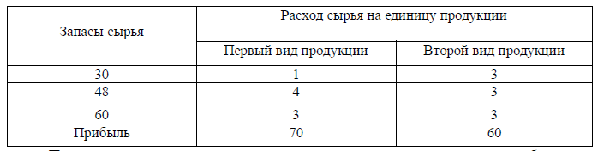

Контрольные вопросы

- Постановка задачи линейного программирования.
- Оптимальное решение задачи линейного программирования: математическое определение, экономический смысл.
- Несовместность системы ограничений задачи линейного программирования: причины, примеры, экономическая интерпретация.
- Неограниченность целевой функции задачи линейного программирования: причины, примеры, экономическая интерпретация.
- Каноническая форма записи задачи линейного программирования, её экономическая интерпретация.
- Переход от стандартной формы записи задачи линейного программирования к канонической.

Тема 3. Графический метод решения задачи линейного программирования

Наиболее простым и наглядным методом решения задач линейного программирования является графический метод. Он применяется для задач линейного программирования с двумя переменными, когда ограничения выражены неравенствами, и задач со многими переменными при условии, что в их канонической записи содержится не более двух свободных переменных.

Графический метод основан на геометрическом представлении допустимых решений и целевой функции задачи. Каждое из неравенств задачи линейного программирования определяет на координатной плоскости (x₁, x₂) некоторую полуплоскость. Пересечение этих полуплоскостей задает область допустимых решений (ОДР), то есть любая точка из этой области является решением системы ограничений.

В общем случае область допустимых решений может быть представлена одной из следующих фигур: выпуклым многоугольником, неограниченной многоугольной областью, лучом, отрезком, точкой или пустой областью. В последнем случае говорят, что ограничения не совместны. Если система ограничений включает равенства, то они определяют на координатной плоскости (x₁, x₂) прямую линию. Область допустимых решений всегда представляет собой выпуклую фигуру.

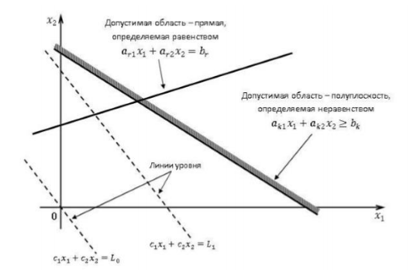

Рисунок 1 – Геометрическая интерпретация ограничений и целевой функции задачи линейного программирования

С геометрической точки зрения в задаче линейного программирования ищется такая угловая точка или набор точек из допустимого множества решений, на которой достигается самая верхняя (нижняя) линия уровня, расположенная дальше (ближе) остальных в направлении наискорейшего роста.

Целевая функция задачи линейного программирования при фиксированном значении L определяет на плоскости прямую линию

L = c₁x₁ + c₂x₂.

Изменяя значения L, получим семейство параллельных прямых, называемых линиями уровня.

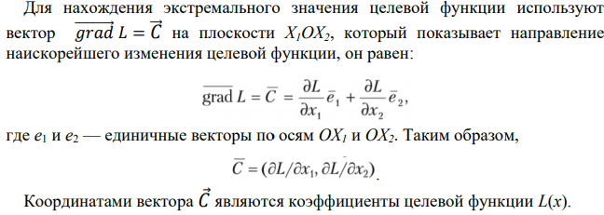

Алгоритм решения задачи ЛП графическим методом

1. Находим область допустимых решений системы ограничений задачи.

Для этого каждое из неравенств системы заменяем равенством и строим соответствующие этим равенствам граничные прямые. Каждая из построенных прямых делит плоскость на две полуплоскости. Чтобы графически определить, по какую сторону от граничной прямой располагается полуплоскость, содержащая решения, удовлетворяющие рассматриваемому неравенству, достаточно проверить одну какую-либо точку, не лежащую на прямой (например (0,0)). Если при подстановке ее координат в левую часть неравенства оно выполняется, то надо заштриховать полуплоскость, содержащую данную точку. Если же неравенство не выполняется, надо заштриховать полуплоскость, не содержащую данную точку. Отмечаем общую область для всех неравенств. Таким образом, получим область допустимых решений рассматриваемой задачи ЛП.

2. Формируем графическое изображение целевой функции.

Приравняем целевую функцию к постоянной величине L: L = c₁x₁ + c₂x₂. Это уравнение при фиксированном значении L определяет прямую, а при изменении L семейство параллельных прямых, каждая из которых называется линией уровня. Проводим линию уровня L₀.
3. Определяем направление возрастания целевой функции (вектор С).
Для определения направления максимального возрастания значения целевой функции строим вектор-градиент целевой функции, который начинается в точке (0,0), заканчивается в точке (c1, c2). Если линия уровня и вектор-градиент построены верно, то они будут перпендикулярны.
4. Находим оптимальное решение задачи ЛП.
Линию уровня перемещаем по направлению вектора С для задач на максимум и в направлении, противоположном С , для задач на минимум. Перемещение линии уровня производится до тех пор, пока у нее окажется только одна общая точка с областью допустимых решений (ОДР).
Эта точка определяет единственное решение задачи ЛП и будет точкой экстремума.
Если окажется, что линия уровня параллельна одной из сторон ОДР, то задача ЛП будет иметь бесчисленное множество решений.
Если ОДР представляет неограниченную область, то целевая функция может быть неограниченна.
Задача ЛП может быть неразрешима, когда определяющие ее ограничения окажутся противоречивыми.
5.Находим координаты точки экстремума и значение целевой функции в этой точке.
Для вычисления координат оптимальной точки решим систему уравнений прямых, на пересечении которых находится эта точка. Подставляя найденный результат в целевую функцию, получим искомое оптимальное значение целевой функции.

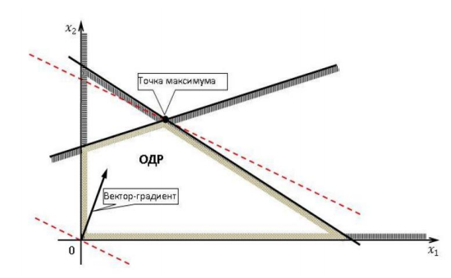

Рисунок 2 – Геометрическая интерпретация графического метода

Пример решения задачи линейного программирования графическим методом.

Найти наибольшее значение функции $L=x_{1}+x_{2}$ при ограничениях:

$\begin{aligned}\begin{aligned}\left\{x_{1}+3 x_{2}≤6 | \right.\end{aligned} \\ \end{aligned}$

Решение:

1) Рассмотрим первое неравенство системы ограничений.

$$x_{1}+3 x_{2}≤6$$

Построим прямую: $x_{1}+3 x_{2}=6$.

Пусть $x_{1}=0 ⇒ 3x_{2}=6 ⇒ x_{2}=2$

Пусть $x_{2}=0 ⇒ x_{1}=6$

Найдены координаты двух точек (0,2) и (6,0). Соединяем их и получаем необходимую прямую (1).

Вернемся к исходному неравенству

$$x_{1}+3 x_{2}≤6 3 x_{2}≤−x_{1}+6 x_{2}≤−13x_{1}+2$$

Знак неравенства , следовательно, решение неравенства есть множество точек, расположенных ниже прямой (1), включая эту прямую.

2) Рассмотрим второе неравенство системы ограничений $2x_{1}+x_{2}≤8$.

Построим прямую: $2x_{1}+x_{2}=8$.

Пусть $x_{1}=0 ⇒ x_{2}=8$

Пусть $x_{2}=0 ⇒ 2x_{1}=8 ⇒ x_{1}=4$

Найдены координаты двух точек (0,8) и (4,0). Соединяем их и получаем необходимую прямую (2).

Вернемся к исходному неравенству $2x_{1}+x_{2}≤8 x_{2}≤−2x_{1}+8$

Знак неравенства , следовательно, решение неравенства есть множество точек, расположенных ниже прямой (2), включая эту прямую.

3) Строим вектор $\vec{С}\left\{1; 1\right\}$, координатами которого являются коэффициенты функции L.

4) Перемещаем линию уровня (красную прямую), перпендикулярно данному вектору, от левого нижнего угла к правому верхнему.

В точке, в которой линия уровня в первый раз пересечет область допустимых решений, функция L достигает своего наименьшего значения.

В точке, в которой линия уровня в последний раз пересечет область допустимых решений, функция L достигает своего наибольшего значения.

Функция L достигает своего наибольшего значения в точке А.

Точка А одновременно принадлежит прямым (1) и (2). Составим систему уравнений:

$$\begin{aligned}\left\{x_{1}+3 x_{2}=6 | \right.\end{aligned}$$
Вычислим значение функции L в точке А(18/5; 4/5).
$$L\left(A\right)={1⋅\text{18}}/5+{1⋅4}/5={\text{22}}/5$$

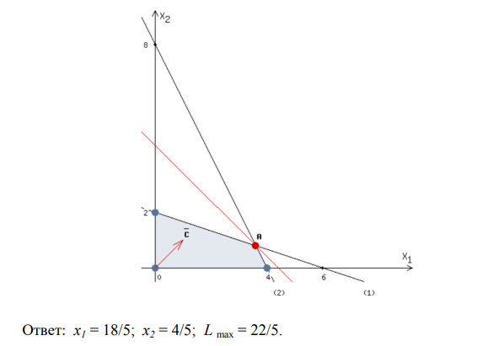

Задачи для самостоятельного выполнения
Решить задачу линейного программирования графическим методом с определением максимального и минимального значения целевой функции F(x) , где x₁ и x₂ – оптимизируемые параметры, с учётом системы ограничений на переменные x₁ и x₂. Построить и проанализировать графическое изображение области допустимых значений (ОДЗ) целевой функции в системе координат x₂0x₁. В отчёте отразить
а) формулировку ЗЛП;
б) график ОДЗ изменяемых параметров;
в) результаты решения ЗЛП и комментарии к ним;
г) выводы.
Варианты исходных данных:
№ вар. | ЦФ $F\left(x_{1}x_{2}\right)$ | Ограничения
1 | 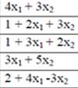 | 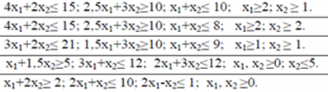
2
3
4
5
6 | 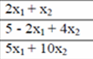 | 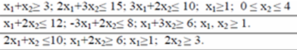
7
8
9 | 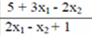 | 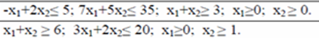
10
11
12
13
14
15
16 | 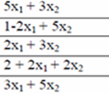 | 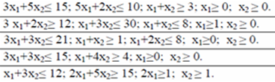
17
18
19
20

Контрольные вопросы

Для решения каких задач линейного программирования используется графический метод

Понятие области допустимых решений

Исследование поведения целевой функции на области допустимых решений при помощи линий уровня.

Геометрическая интерпретация решения ЗЛП графическим методом

Тема 4. Двойственность в линейном программировании

Каждой задаче линейного программирования можно определенным образом поставить в соответствие другую задачу тоже линейного программирования, которую называют двойственной по отношению к данной (исходной) задаче. Исходная и двойственная задачи тесно связаны между собой и образуют единую пару двойственных задач.
Часто бывает так, что задача в исходной формулировке сложна для решения – проще перейти к двойственной задаче, решить ее и затем пересчитать и исследовать решение исходной задачи.
Диалектическое единство исходной и двойственной задач заключается в том, что решение одной из них может быть получено непосредственно из решения другой.
Прямая задача может быть записана следующим образом:

$f\left(\overline{X}\right)=\sum_{j=1}^{n}{c_{j}−x_{j}}→\text{max}$ (1)
$\sum_{j=1}^{n}{a_{i j}⋅x_{j}}≤b_{i}, i=\overline{1,m}$ (2)
$x_{j}≥0, j=\overline{1,n}$ (3)

Переменные двойственной задачи y_{i} называют объективно обусловленными оценками, или двойственными оценками. Модель двойственной задачи имеет вид:
$g\left(\overline{Y}\right)=\sum_{i=1}^{m}{b_{i}⋅y_{i}}→\text{min}$ (4)
$\sum_{i=1}^{m}{a_{i j}⋅y_{i}}≥ c_{j} , j=\overline{1,n}$ (5)
$y_{i}≥0, i=\overline{1,m}$ (6)

Каждая из пары двойственных задач является самостоятельной задачей линейного программирования и может быть решена независимо от другой. Однако в оптимальном плане одной из задач находится решение двойственной к ней задачи.
Содержательная постановка двойственной задачи: найти такой набор цен (оценок) ресурсов Y = (y₁, у₂ ..., у_{m}), при котором общие затраты на ресурсы будут минимальны при условии, что затраты на ресурсы при производстве каждого вида продукции будут не менее прибыли (выручки) от реализации этой продукции.
Цены ресурсов у₁, у₂ ..., у_{m} в экономической литературе получили различные названия: учетные, неявные, теневые. Смысл этих названий состоит в том, что это условные, «ненастоящие» цены. В отличие от «внешних» цен с₁, с₂ ..., с_{n} на продукцию, известных, как правило, до начала производства цены ресурсов у₁, у₂ ..., у_{m} являются внутренними, ибо они задаются не извне, а определяются непосредственно в результате решения задачи, поэтому их чаще называют оценками ресурсов.
Связь прямой и двойственной задач состоит, в частности, в том, что решение одной из них может быть получено непосредственно из решения другой.
Двойственная по отношению к исходной задача составляется по следующим правилам:
- Количество переменных в двойственной задаче равно количеству неравенств в исходной.
- Матрица коэффициентов двойственной задачи является транспонированной к матрице коэффициентов исходной.
- Столбец свободных членов исходной задачи является строкой коэффициентов для целевой функции двойственной. Целевая функция в одной задаче максимизируется, в другой минимизируется.
- Условиям неотрицательности переменных исходной задачи соответствуют неравенства-ограничения двойственной, направленные в другую сторону. И наоборот, неравенствам-ограничениям в исходной соответствуют условия неотрицательности в двойственной.
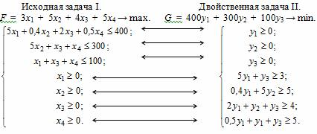
1) Целевая функция исходной задачи (1) формулируется на максимум, а целевая функция двойственной задачи (4) – на минимум. В задаче на максимум все неравенства в функциональных ограничениях имеют вид , а в задаче на минимум – вид .

2) Матрица $A=\left[\begin{matrix}a_{\text{11}} & a_{\text{12}} & \text{.}\text{.}\text{.} \\ a_{\text{21}} & a_{\text{22}} & \text{.}\text{.}\text{.} \\ \begin{aligned}\text{.}\text{.}\text{.} \\ a_{m 1}\end{aligned} & \begin{aligned}\text{.}\text{.}\text{.} \\ a_{m 2}\end{aligned} & \begin{aligned}\text{.}\text{.}\text{.} \\ \text{.}\text{.}\text{.}\end{aligned}\end{matrix} \begin{matrix}a_{1n} \\ a_{2n} \\ \begin{aligned}\text{.}\text{.}\text{.} \\ a_{m n}\end{aligned}\end{matrix}\right]$, составлена из коэффициентов при неизвестных в системе ограничений исходной задачи (2), аналогичная матрица в двойственной задаче получается транспортированием:
$A^{T}=\left[\begin{matrix}a_{\text{11}} & a_{\text{21}} & \text{.}\text{.}\text{.} \\ a_{\text{12}} & a_{\text{22}} & \text{.}\text{.}\text{.} \\ \begin{aligned}\text{.}\text{.}\text{.} \\ a_{1n}\end{aligned} & \begin{aligned}\text{.}\text{.}\text{.} \\ a_{2 n}\end{aligned} & \begin{aligned}\text{.}\text{.}\text{.} \\ \text{.}\text{.}\text{.}\end{aligned}\end{matrix} \begin{matrix}a_{m 1} \\ a_{m 2} \\ \begin{aligned}\text{.}\text{.}\text{.} \\ a_{m n}\end{aligned}\end{matrix}\right]$.
3) Число переменных в двойственной задаче равно числу функциональных ограничений исходной задачи (2), а число ограничений в системе двойственной задачи (5) – числу переменных в исходной задаче.
4) Коэффициентами при неизвестных в целевой функции двойственной задачи (4) являются свободные члены в системе ограничений исходной задачи (2), а правыми частями в ограничениях двойственной задачи (5) – коэффициенты при неизвестных в целевой функции исходной задачи (1).
5) Каждому ограничению одной задачи соответствует переменная другой задачи: номер переменной совпадает с номером ограничения. При этом ограничению, записанному в виде неравенства , соответствует переменная, связанная условием неотрицательности. Если функциональное ограничение исходной задачи является равенством, то соответствующая переменная двойственной задачи может принимать как положительные, так и отрицательные значения.
В несимметричных двойственных задачах система ограничений исходной задачи задается в виде равенств, а двойственной – в виде неравенств, причем в последней переменные могут быть и отрицательными. В симметричных задачах система ограничений как исходной, так и двойственной задачи задается неравенствами, причем на двойственные переменные налагается условие неотрицательности.
Теоремы двойственности
Теоремы двойственности позволяют установить взаимосвязь между оптимальными решениями пары двойственных задач. Решив одну из пары двойственных задач, можно или найти оптимальное решение другой задачи, не решая ее, или установить его отсутствие.
Теорема 1. Если одна из пары двойственных задач имеет оптимальное решение, то и другая имеет оптимальное решение. При этом оптимальные значения целевых функций равны minf = maxg.
Если одна из пары двойственных задач не имеет решения ввиду неограниченности целевой функции, то другая не имеет решения ввиду несовместности системы ограничений.
Теорема 2. Если каждая из пары взаимно двойственных задач имеет хотя бы по одному плану, то обе задачи имеют оптимальное решение.
Теорема 3. Для того чтобы некоторые планы x и y пары двойственных задач были оптимальными, необходимо и достаточно, чтобы значения целевых функций для этих планов были равны.
Пример 1. Для исходной ЗЛП составить двойственную задачу.
$$\text{min} f = 2x_{1}+3x_{2}−4x_{3}$$
$$\begin{aligned}\begin{aligned}\left\{x_{1}−2x_{2}−3x_{3}≥3 | \right.\end{aligned} \\ \end{aligned}$$
Решение: Дана ЗЛП в стандартной форме, поэтому используем правила для симметричных двойственных задач.
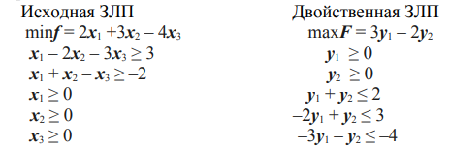

Задачи для самостоятельного выполнения
Задача 1. Записать математическую модель двойственной ЗЛП по заданной прямой:
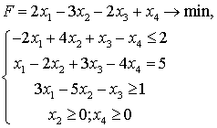
Задача 2. Составить задачу, двойственную исходной задаче:
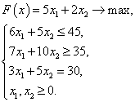
Задача 3. Решить задачу линейного программирования; составить задачу, двойственную данной, и также найти ее решение:
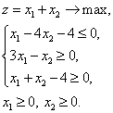

Контрольные вопросы
- Экономическая интерпретация задачи, двойственной к задаче планирования производства.
- Двойственная задача для стандартной ЗЛП и алгоритм её формирования.
- Основное неравенство теории двойственности.
- Достаточный признак оптимальности для пары взаимно двойственных задач.
- Формулировка первой теоремы двойственности. Теорема об оптимальном плане двойственной задачи.
- Вторая теорема двойственности.
- Третья теорема двойственности.

Тема5. Транспортная задача линейного программирования

Общая характеристика транспортной задачи
Однородный груз сосредоточен у m поставщиков в объемах a₁, a₂, ... a_{m}.
Данный груз необходимо доставить n потребителям в объемах b_{1,} b₂ ... b_{n}. Известны C_{ij} , i=1,2,...m; j=1,2,...n — стоимости перевозки единиц груза от каждого i-го поставщика каждому j-му потребителю.
Требуется составить такой план перевозок, при котором запасы всех поставщиков вывозятся полностью, запросы всех потребителей удовлетворяются полностью, и суммарные затраты на перевозку всех грузов являются минимальными.

Транспортная задача часто применяется на практике. Это оптимизация поставок сырья и материалов на производственные предприятия. Это оптимизация доставок товаров со складов в розничные магазины. Это оптимизация пассажирских перевозок, и многое другое.

Исходные данные транспортной задачи записываются в виде таблицы:

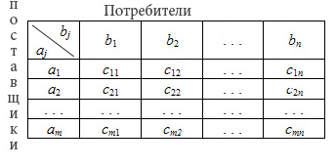

Исходные данные задачи могут быть представлены в виде:
- вектора А=(a₁,a₂,...,a_{m}) запасов поставщиков
- вектора B=(b₁,b₂,...,b_{n}) запросов потребителей
- матрицы стоимостей:
$$С= \left(\begin{matrix}с_{\text{11}} & с_{\text{12}} & \text{.}\text{.}\text{.} & с_{1n} \\ с_{\text{21}} & с_{\text{22}} & \text{.}\text{.}\text{.} & с_{2n} \\ \text{.}\text{.}\text{.} & \text{.}\text{.}\text{.} & \text{.}\text{.}\text{.} & \text{.}\text{.}\text{.} \\ с_{m 1} & с_{m 2} & \text{.}\text{.}\text{.} & с_{m n}\end{matrix}\right)$$

Математическая модель транспортной задачи
Переменными (неизвестными) транспортной задачи являются x_{ij} , i=1,2,...,m j=1,2,...,n – объемы перевозок от i-го поставщика каждому j-му потребителю.
Эти переменные могут быть записаны в виде матрицы перевозок:
$$X= \left(\begin{matrix}x_{\text{11}} & x_{\text{12}} & \text{.}\text{.}\text{.} & x_{1n} \\ x_{\text{21}} & x_{\text{22}} & \text{.}\text{.}\text{.} & x_{2n} \\ \text{.}\text{.}\text{.} & \text{.}\text{.}\text{.} & \text{.}\text{.}\text{.} & \text{.}\text{.}\text{.} \\ x_{m 1} & x_{m 2} & \text{.}\text{.}\text{.} & x_{m n}\end{matrix}\right)$$

Так как произведение C_{ij}*X_{ij} определяет затраты на перевозку груза от i-го поставщика j-му потребителю, то суммарные затраты на перевозку всех грузов равны:
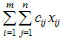
По условию задачи требуется обеспечить минимум суммарных затрат.
Следовательно, целевая функция задачи имеет вид:
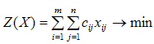
Система ограничений задачи состоит из двух групп уравнений.
Первая группа из m уравнений описывает тот факт, что запасы всех m поставщиков вывозятся полностью и имеет вид:
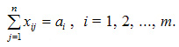
Вторая группа из n уравнений выражает требование удовлетворить запросы всех n потребителей полностью и имеет вид:
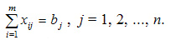
Учитывая условие неотрицательности объемов перевозок математическая модель выглядит следующим образом:
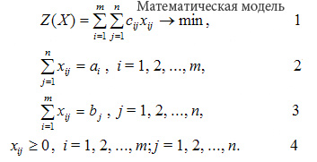
В рассмотренной модели транспортной задачи предполагается, что суммарные запасы поставщиков равны суммарным запросам потребителей, т.е.:
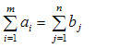
Такая задача называется задачей с правильным балансом, а модель задачи закрытой. Если же это равенство не выполняется, то задача называется задачей с неправильным балансом, а модель задачи – открытой.
Математическая формулировка транспортной задачи такова: найти переменные задачи X=(x_{ij}), i=1,2,...,m; j=1,2,...,n, удовлетворяющие системе ограничений (цифра 2 на математической модели) , (3), условиям неотрицательности (4) и обеспечивающие минимум целевой функции (1)
Решение транспортной задачи методом потенциалов
Суть его в следующем: находим некий опорный план и проверяем его на оптимальность (Z → min). Если план оптимален – решение найдено. Если нет – улучшаем план, пока не будет найден оптимальный план.
Алгоритм решения транспортной задачи в самом общем виде:
- Построение транспортной таблицы.
- Проверка задачи на закрытость.
- Составление опорного плана.
- Проверка опорного плана на вырожденность.
- Вычисление потенциалов для плана перевозки.
- Проверка опорного плана на оптимальность.
- Если оптимальное решение найдено, вычисление общих затрат на перевозку груза иначе перераспределение поставок и переход к пункту 4.
Составление опорного плана
Для построения опорного решения можно использовать следующие методы: северо-западного угла, минимального элемента и др.
Мы рассмотрим метод минимального элемента.
Суть метода заключается в том, что из таблицы удельных затрат на перевозки $с_{i j} \left(i=1, 2, 3; j=1, 2, 3, 4\right)$ выбирают наименьшую стоимость, и в клетку, которая ей соответствует, помещают меньшее из чисел a_{i} или b_{j}. Затем из рассмотрения исключают либо строку, соответствующую поставщику, запасы которого полностью израсходованы, либо столбец, соответствующий потребителю, потребности которого полностью удовлетворены, либо строку и столбец одновременно (если a_{i} = b_{j}). Из оставшейся части таблицы вновь выбирают клетку с наименьшей стоимостью. Процесс заполнения транспортной таблицы (4.2) продолжают до тех пор, пока все запасы продукции на предприятиях не будут распределены и удовлетворен спрос потребителей, т.е. пока не будут выполнены балансовые условия.
Проверка опорного плана на невырожденность
Опорный план называется невырожденным, если количество занятых клеток в транспортной таблице равно m+n-1.
Если количество заполненных клеток меньше указанного числа – план вырожденный. Тогда в недостающее количество клеток записывают поставки, равные нулю, и данные клетки считают заполненными, а план – невырожденным.
Проверка оптималности плана методом потенциалов
Теорема. Если план ${\overline{x}}^{}=\left(x_{i j}^{}\right)$ транспортной задачи является оптимальным, то ему соответствует система из m+n чисел u_{i} и v_{j}, удовлетворяющих условиям:
$$u _{i}+v_{j}=c_{i j} \text{для} x_{i j}^{}>0$$
$$\begin{aligned}u _{i}+v_{j}≤c_{i j} \text{для} x_{i j}^{}=0 \\ \left(i=1, 2, \text{.}\text{.}\text{.} ,m ; j=1, 2, \text{.}\text{.}\text{.} , n \right)\end{aligned}$$
Числа u_{i} являются потенциалами строк, а v_{j} – потенциалами столбцов.
Для того, чтобы план был оптимальным, необходимо выполнение следующих условий:
а) для каждой занятой клетки сумма потенциалов должна быть равна стоимости перевозки единицы продукта, стоящей в этой клетке:
u_{i} + v_{j} = с_{i j};
б) для каждой незанятой клетки сумма потенциалов должна быть меньше или равна удельной стоимости перевозки, стоящей в этой клетке:
u_{i} + v_{j} с_{i j}.
Если хотя бы одна незанятая клетка не удовлетворяет условию (б), то план не оптимален.
Перераспределение поставок
Для заполнения «плохой» клетки транспортной таблицы поставки опорного плана нужно перераспределить таким образом, чтобы новый план был невырожденным и выполнялись балансовые условия. Это достигается при выполнении следующей последовательности действий.
А. Строим «маршрут» перераспределения по правилам:
– начальная вершина маршрута находится в «плохой» клетке;
– все остальные вершины лежат в заполненных клетках;
– все углы маршрута – прямые.
По перечисленным правилам можно построить единственный маршрут. Он может иметь конфигурацию, квадрата, прямоугольника, многоугольника (рисунок 1).
Б. В вершинах маршрута расставляем знаки: «+»–в начальную вершину, « -»–в соседнюю, далее знаки чередуются.

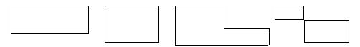

Рисунок 3 – Некоторые виды маршрутов

В. Выбираем величину перепоставки. Она равна минимуму поставок, расположенных в клетках маршрута со знаком «-»:
Теперь можно построить следующий план перевозок: в вершины маршрута со знаком «+» добавляется перепоставка, а из вершин с «-» она вычитается. Далее по известным правилам рассчитываем потенциалы строк и столбцов нового плана и проверяем его на оптимальность.

Транспортная задача в EXCEL
Имеются три пункта поставки однородного груза А1, А2, А3 и пять пунктов В1, В2, В3, В4, В5 потребления этого груза. На пунктах А1, А2 и А3 находится груз соответственно в количестве а1,а2 и а3 т. В пункты В1, В2, В3, В4 и В5 требуется доставить соответственно b1, b2, b3, b4 и b5 т груза. Расстояние между пунктами поставки и пунктами потребления приведено в следующей матрице-таблице:

Пункты поставки | Пункты потребления
 | В1 | В2 | В3 | В4 | В5
А1 | $$d_{\text{11}}$$ | $$d_{\text{12}}$$ | $$d_{\text{13}}$$ | $$d_{\text{14}}$$ | $$d_{\text{15}}$$
А2 | $$d_{\text{21}}$$ | $$d_{\text{22}}$$ | $$d_{\text{23}}$$ | $$d_{\text{24}}$$ | $$d_{\text{25}}$$
А3 | $$d_{\text{31}}$$ | $$d_{\text{32}}$$ | $$d_{\text{33}}$$ | $$d_{\text{34}}$$ | $$d_{\text{35}}$$

Найти план закрепления потребителей за поставщиками однородного груза, чтобы общие затраты по перевозкам были минимальными.
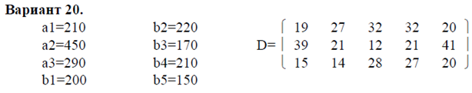
Составим математическую модель исходной задачи.
Искомый объем перевозки от i-ого поставщика к j-ому потребителю обозначим через x_{ij}, i = 1, 2,3, j =1, 2,3,4,5 . Тогда определяются ограничения для условия реализации всех мощностей:
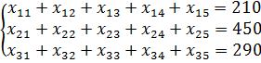
Общий объем поставок 210+450+290=950.
Ограничения для удовлетворения спросов всех потребителей:
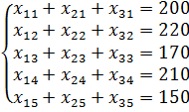
Общие потребности 200+220+170+210+150=950.
Задача имеет сбалансированную (закрытую) форму (объем поставок равен спросу). Очевидно, что объем перевозимого груза не может быть отрицательным, поэтому следует ввести дополнительное ограничение: x_{ij}≥0.
Суммарные затраты на перевозку определяют целевую функцию:
При ограничениях:
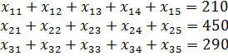

x_{ij} ≥ 0, i = 1, 2,3, j =1, 2,3,4,5.
Итак, получили задачу минимизации транспортных затрат.
Введем данные в таблицу EXCEL.
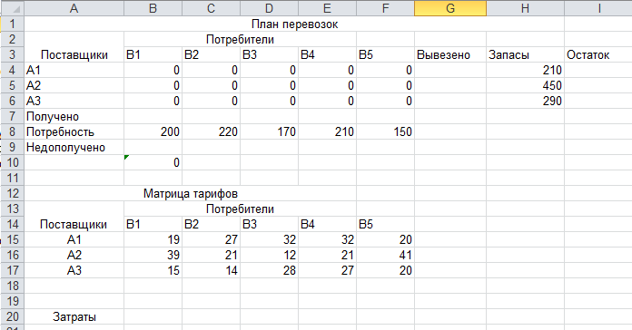

В ячейку G4 введем формулу Сумм(B4:F4), и скопируем формулу в ячейки G5:G6.
В ячейку I4 введем формулу =H4-G4, и скопируем формулу в ячейки I5:I6.
В ячейку B7 введем формулу Сумм(B4:B6), и скопируем формулу в ячейки C7:F7.
В ячейку B9 введем формулу =B8-B7, C9:F9и скопируем формулу в B8-B7.
В ячейку B20 введем формулу =СУММПРОИЗВ(B4:F6;B15:F17) (целевая функция).
После ввода формул, таблица имеет вид:

План перевозок
Поставщики | Потребители
Поставщики | В1 | В2 | В3 | В4 | В5 | Вывезено | Запасы | Остаток
А1 | 0 | 0 | 0 | 0 | 0 | =Сумм(В4:F4) | 210 | =H4-G4
А2 | 0 | 0 | 0 | 0 | 0 |  | 450
А3 | 0 | 0 | 0 | 0 | 0 |  | 290
Получено | =Сумм(В4:В6)
Потребность | 200 | 220 | 170 | 210 | 150
Недополучено | =В8—В7
Матрица тарифов
Поставщики | Потребители
Поставщики | В1 | В2 | В3 | В4 | В5
А1 | 19 | 27 | 32 | 32 | 20
А2 | 39 | 21 | 12 | 21 | 41
А3 | 15 | 14 | 28 | 27 | 20
Затраты | =СУММПРОИЗВ  (B4:F6;B15:F17)

Задачи для самостоятельного выполнения по варианту
Имеются три пункта поставки однородного груза А1, А2, А3 и пять пунктов В1, В2, В3, В4, В5 потребления этого груза. На пунктах А1, А2 и А3 находится груз соответственно в количестве а1,а2 и а3 т. В пункты В1, В2, В3, В4 и В5 требуется доставить соответственно b1, b2, b3, b4 и b5 т груза. Расстояние между пунктами поставки и пунктами потребления приведено в следующей матрице-таблице:

Пункты поставки | Пункты потребления
 | В1 | В2 | В3 | В4 | В5
А1 | $$d_{\text{11}}$$ | $$d_{\text{12}}$$ | $$d_{\text{13}}$$ | $$d_{\text{14}}$$ | $$d_{\text{15}}$$
А2 | $$d_{\text{21}}$$ | $$d_{\text{22}}$$ | $$d_{\text{23}}$$ | $$d_{\text{24}}$$ | $$d_{\text{25}}$$
А3 | $$d_{\text{31}}$$ | $$d_{\text{32}}$$ | $$d_{\text{33}}$$ | $$d_{\text{34}}$$ | $$d_{\text{35}}$$

Найти план закрепления потребителей за поставщиками однородного груза, чтобы общие затраты по перевозкам были минимальными.
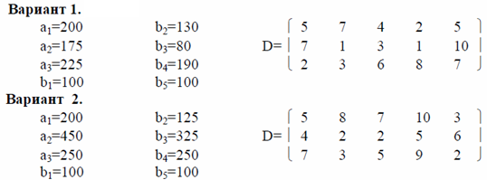
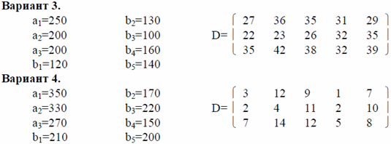
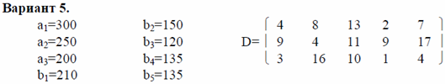
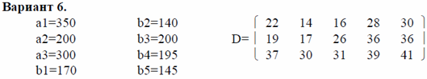
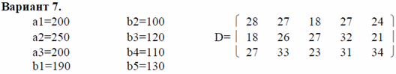
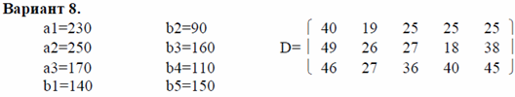
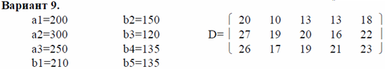
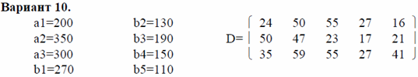
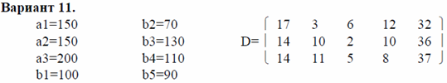
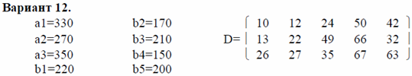
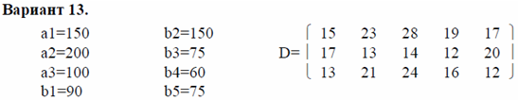
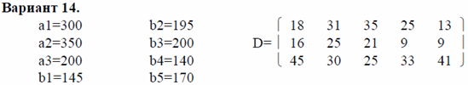
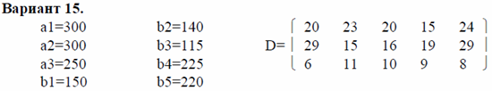
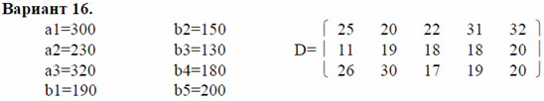
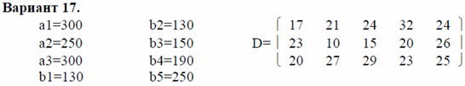
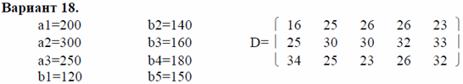
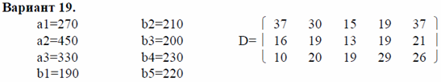
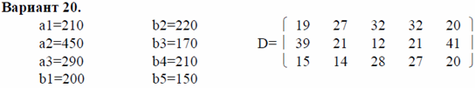

Контрольные вопросы
- Постановка транспортной задачи (ТЗ).
- Особенности транспортной задачи. 19.
- Закрытая и открытая модели транспортной задачи.
- Приведение открытой транспортной задачи к закрытой. 20.
- Вырожденные и невырожденные планы транспортной задачи. 21.
- Методы построения начального опорного плана транспортной задачи.
- Метод потенциалов решения транспортной задачи.
- Алгоритм улучшения плана транспортной задачи. Понятие цикла.
- Транспортная задача в EXCEL

Список источников

Основная литература
1. Белов, П.С. Математическое моделирование технологических процессов [Электронный ресурс]: учебное пособие (конспект лекций)/ П.С. Белов. – Электрон. текстовые данные. – Егорьевск: Егорьевский технологический институт (филиал) Московского государственного технологического университета «СТАНКИН», 2016. – 121c. – 978-5-904330-02-6. – Режим доступа: http://www.iprbookshop.ru/43395.html
2. Введение в математическое моделирование [Электронный ресурс]: учебное пособие/ В.Н. Ашихмин [и др.]. – Электрон. текстовые данные. – М.: Логос, 2016. – 440c. – 978-5-98704-637-1. – Режим доступа: http://www.iprbookshop.ru/66414.html
3. Математическое моделирование экономических процессов [Электронный ресурс]: учебное пособие/ А.В. Аксянова [и др.]. – Электрон. текстовые данные. – Казань: Казанский национальный исследовательский технологический университет, 2016. – 92c. – 978-5-7882-1867-0. – Режим доступа: http://www.iprbookshop.ru/62188.html
4. Математическое моделирование. Практикум [Электронный ресурс]: учебное пособие/ Л.А. Коробова [и др.]. – Электрон. текстовые данные. – Воронеж: Воронежский государственный университет инженерных технологий, 2017. – 112c. – 978-5-00032-247-5. – Режим доступа: http://www.iprbookshop.ru/70808.html

Дополнительная литература
1. Зарубин, В.С. Математическое моделирование в технике [Текст]: учеб. для вузов/ В.С. Зарубин; под ред. В.С. Зарубина, А.П. Крищенко.–2-е изд., стер.– М.: МГТУ им. Н.Э. Баумана, 2003.– 496с.
2. Зеливянская, О.Е. Математическое моделирование [Электронный ресурс]: лабораторный практикум/ О.Е. Зеливянская. – Электрон. текстовые данные. – Ставрополь: Северо-Кавказский федеральный университет, 2016. – 144c. – 2227-8397. – Режим доступа: http://www.iprbookshop.ru/69401.html
3. Коробков, П.Н. Математическое программирование и моделирование экономических процессов [Текст]: учебник/ П.Н. Коробков.– СПб.: ООО ДНК, 2003.– 376с.
4. Математическое моделирование [Электронный ресурс]: лабораторный практикум/. – Электрон. текстовые данные. – М.: Московский технический университет связи и информатики, 2015. – 43 c. – 2227-8397. – Режим доступа: http://www.iprbookshop.ru/61739.html
5. Никулин, К.С. Математическое моделирование в системе Mathcad [Электронный ресурс]: методические рекомендации по выполнению контрольных работ по курсу «Компьютерное инженерное моделирование»/ К.С. Никулин. – Электрон. текстовые данные. – М.: Московская государственная академия водного транспорта, 2009. – 65c. – 2227-8397. – Режим доступа: http://www.iprbookshop.ru/46717.html

Кочкарова Паризат Ахматовна
Башиева Анжела Хамидовна
Борлакова Амина Хисаевна

Экономико-математические модели и методы

Лабораторный практикум по дисциплине «Экономико-математические модели и методы» для студентов 2 курса направления подготовки
09.03.03 «Прикладная информатика в экономике»

Печатается в редакции авторов

Корректор
Редактор

Сдано в набор
Формат 60х84/16
Бумага офсетная.
Печать офсетная.
Усл. печ. л.
Заказ №
Тираж

Оригинал-макет подготовлен в Библиотечно-издательском
центре СевКавГА

369000, г. Черкесск, ул. Ставропольская, 36

